1. 创建user library

在项目名称点右键-》选择add libraries-》user library-》user libraries-》-》new-》会出现如下界面

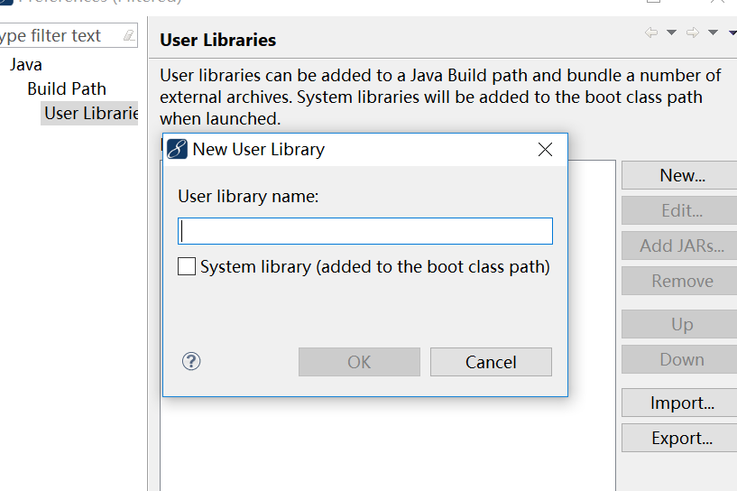

输入library名称如：hibernatelibries，回车，然后就被放入列表框，如下图

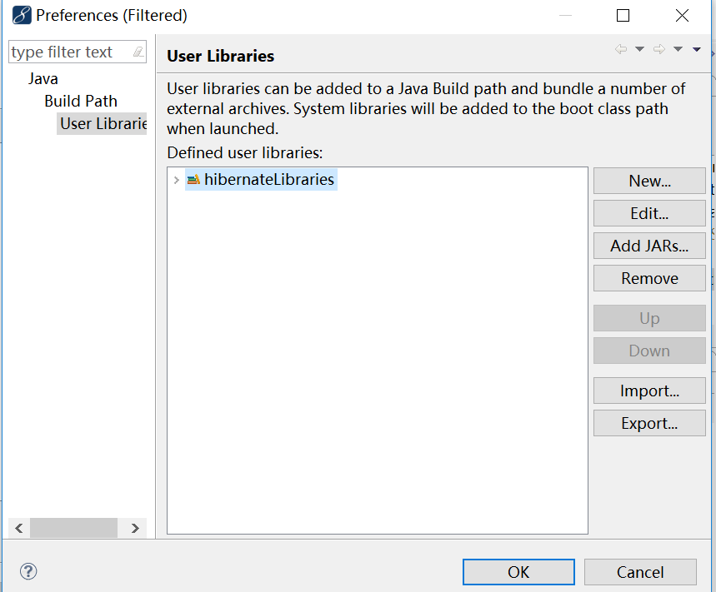

然后选中这个library，点击Add JARs-》，在弹出的对话框在选择自己想要添加的jar，点击打开

再点击ok-》ok退出。

1. 引用自己创建的user libray

在项目名称点右键-》选择add libraries-》user library-》在弹出的对话框在选择library，搭建ok